A MÁQUINA LIDA

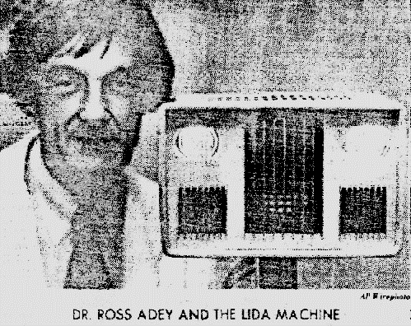

Associated Press (Data exacta não é dada na cópia mas os testes tiveram lugar em 1982/83):
Trata-se de um aparelho médico antigo feito na Rússia, que transmite impulsos periódicos com uma frequência de 40 MHz projectados originalmente para igualarem estados relaxados e sonolentos.
A máquina, conhecida como LIDA, foi cedida ao Jerry L. Pettis Memorial Veterans Hospital através de um programa de intercâmbio entre a União Soviética e os Estados Unidos.
Os investigadores descobriram que ela mudava o comportamento de animais.
"Parece que, em vez de se tomar um Valium quando se quer relaxar, é possível alcançar um efeito semelhante, provavelmente de forma mais segura, usando um sinal de rádio relaxante” disse o Dr. Ross Adey, chefe da investigação do hospital. [O Dr. Adey já faleceu.]
“O manual mostra-a a ser usada em pessoas num ambiente clínico” disse Adey.
“Trata-se de um aparelho de tratamento através de impulsos à distância para problemas psicológicos, incluindo falta de sono, hipertensão e perturbações neuróticas.”
“O aparelho não foi aprovado para utilização em seres humanos neste país, embora os Russos o tenham feito desde 1960”, disse Adey.
comentários de Eleanor White:
Fortes “ataques de fadiga” são um efeito muito comum entre aqueles que sofreram, involuntariamente, tratamentos neuro-electromagnéticos. O aparelho LIDA poderia, sem qualquer alteração, ser usado encobertamente, como uma arma de ataque causadora de fadiga, através de paredes não ou semi-condutoras.
Se a máquina LIDA está sintonizada para um efeito tranquilizante, então também pode ser sintonizada para acordar ou outros efeitos. Este aparelho é uma arma de assédio electrónico.
Embora o objectivo anunciado para o LIDA seja o tratamento médico, os Norte Coreanos usaram-no para lavagem ao cérebro durante a guerra da Coreia. A grande questão é: o que foi feito dessa tecnologia? Podia ser melhorada ou tornada mais pequena. É improvável que algo que funcionava tenha sido abandonado.
O LIDA está Patenteado nos EUA. Está coberto pela patente U.S. Patent # 3,773,049. Para além do campo de Radiofrequência, o aparelho também emite impulsos de luz, impulsos de som e de calor. Cada estímulo pode ser ajustado independentemente em intensidade e frequência.

